

**PROPOSAL PROGRAM KREATIVITAS MAHASISWA**

**SISTEM PENGHEMATAN AIR DENGAN MANAJEMEN PENGATURAN DEBIT AIR MENGGUNAKAN *SMARTPHONE* MELALUI JARINGAN INTERNET**

**BIDANG KEGIATAN:**

**PKM-KARSA CIPTA**

# Halaman Judul

Diusulkan oleh:

Aurellia Kartika Estiningtyas; 171331038; 2017

Adira Salsabila; 181331003; 2018

Deanty Nursyahfitri; 161331041; 2016

**POLITEKNIK NEGERI BANDUNG**

**BANDUNG**

**2019**

# HALAMAN PENGESAHAN PKM-KARSA CIPTA

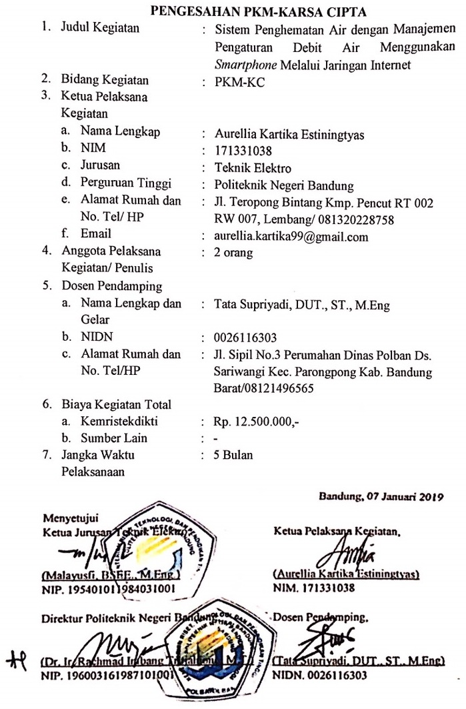

# **DAFTAR ISI**

**HALAMAN JUDUL** i

**HALAMAN PENGESAHAN PKM-KARSA CIPTA** ii

**DAFTAR ISI** iii

**DAFTAR TABEL** iv

**BAB 1 PENDAHULUAN** 1

1.1 Latar Belakang 1

1.2 Tujuan 2

1.3 Luaran yang Diharapkan 2

1.4 Manfaat 2

**BAB 2 TINJAUAN PUSTAKA** 3

**BAB 3 TAHAP PELAKSANAAN** 5

3.1 Perancangan 5

3.2 Realisasi 5

3.3 Pengujian 5

3.4 Analisis 6

3.5 Evaluasi 6

**BAB 4 BIAYA DAN JADWAL KEGIATAN** 7

4.1 Anggaran Biaya 7

4.2 Jadwal Kegiatan 7

**DAFTAR PUSTAKA** 8

**LAMPIRAN-LAMPIRAN** 9

Lampiran 1. Biodata Ketua, Anggota dan Dosen Pembimbing 9

Lampiran 2. Justifikasi Anggaran Kegiatan 15

Lampiran 3. Susunan Organisasi Tim Pelaksana dan Pembagian Tugas 17

Lampiran 4. Surat Pernyataan Ketua Pelaksana 18

Lampiran 5. Gambaran Teknologi yang Akan Diterapkembangkan 19

# **DAFTAR TABEL**

Tabel 4.1.1 Anggaran Biaya Modul Sistem 7

Tabel 4.2.1 Jadwal Kegiatan 7

# **BAB 1**

# **PENDAHULUAN**

## **Latar Belakang**

Selama ini, penggunaan air dirumah dalam kehidupan sehari-hari seringkali tidak tekontrol. Banyak air yang terbuang percuma tanpa diketahui pemilik rumah. Jika pemilik rumah lupa untuk menutup kran air, biasanya air yang berasal dari PDAM mengalir begitu saja apalagi ketika pemilik sedang tidak berada dirumah. Hal ini dianggap sangat merugikan pemilik rumah maupun orang lain diluar sana yang sangat membutuhkan air. Selain itu, terkadang ada keadaan dimana pemilik rumah harus meninggalkan rumah berhari-hari, sedangkan air yang berasal dari PDAM yang umumnya mengalir dua hari sekali akan susah terkontrol. Maka, diperlukan suatu sistem yang dapat mengontrol dan memonitoring penggunaan air dalam rumah dengan lebih mudah.

Sistem yang ada selama ini hanya untuk mengukur debit air tanpa mengintegrasikannya dengan infrastruktur *smarthome* dan jaringan nirkabel. Penggunaan *smartphone* untuk pengontrolan pun sudah ada yang merealisasikannnya tetapi perintah dilakukan secara manual, artinya *user* harus menekan tombol pada layar untuk mengatur peralatan tersebut dalam rumah.

Gambaran dari sistem yang akan dibuat secara garis besar adalah membuat sistem untuk penghematan penggunaan air dalam rumah tangga dengan manajemen pengaturan debit air melalui Wi-Fi secara lokal atau menggunakan jaringan internet. Untuk pengontrolan lokal, pemilik rumah berada didalam rumah, sedangkan melalui jaringan internet dilakukan pengontrolan secara global ketika pemilik rumah berada di luar rumah. Pengontrolan dilakukan menggunakan *smartphone* dengan membuat aplikasi *android* yang didalamnya dapat diatur menggunakan *touchscreen* (dengan input *keypad*) atau perintah suara menggunakan fitur *speech recognizer* dimana fitur ini sudah terhubung langsung dengan *library google voice*.

Realisasi sistemnya akan dibuat menjadi tiga bagian, bagian pertama adalah bagian penginputan perintah melalui *smartphone* menggunakan jaringan internet. Bagian ini adalah bagian yang terhubung langsung dengan pengguna, karena pada bagian inilah aplikasi *android* akan dibuat. Bagian kedua adalah bagian sistem pengatur debit air. Pada bagian ini terjadi pengiriman data dari sistem pengatur debit air ke penerima data, dan bagian ketiga, yaitu bagian tambahan berupa penjadwalan dan pendeteksian otomatis bagi pemilik rumah sehingga dapat dilakukan dengan manajemen sistem *smarthome* melalui aplikasi pada *android*. Pada aplikasi ini juga akan dibuat *history* penggunaan air tiap bulannya sehingga pengguna bisa lebih menghemat daan mengefesiensikan penggunaan air.

Untuk pengukuran debit air menggunakan *flowmeter*. “Prinsip kerjanya dengan cara menghitung putaran sebuah kincir air didalam *flowmeter* ini yang otomatis berputar jika ada aliran air yang melewatinya. Didalam kincir air disematkan sebuah rotor yang memiliki magnet dan ketika berputar akan menghasilkan medan magnet berdasarkan prinsip *Hall Effect* (Saptaji, 2016).” Sistem yang akan diusulkan ini, akan memberikan kemudahan bagi pemilik rumah untuk mengontrol penggunaan air berupa debit melalui perintah suara *google* *voice* dalam bahasa Indonesia pada *smartphone* tanpa harus pergi ke titik-titik air yang berada dalam rumah. Selain itu, “monitoring juga dapat dilakukan sehingga akan tercipta sistem *smarthome* dengan penggunaan air yang efisien dan terorganisir. Kami mengusulkan sistem ini karena *smarthome* akan menjadi kebutuhan dasar dan *trendsetter* hunian rumah (Okezone, 2016).”

## **Tujuan**

Tujuan dari Program Kreativitas Mahasiswa ini adalah:

1. Membuat sistem pengatur debit air dimana besarnya debit air yang diinginkan bisa diatur menggunakan *smartphone*.
2. Membuat sistem kontroling dan monitoring debit air menggunakan *smartphone* yang terhubung secara lokal atau menggunakan jaringan internet.
3. Membuat fitur manajemen *history* penggunaan air per bulannya pada aplikasi *smartphone*.

## **Luaran yang Diharapkan**

Luaran yang diharapkan dari Program Kreativitas Mahasiswa ini berupa Sistem Penghematan Air dengan Manajemen Pengaturan Debit Air Menggunakan *Smartphone* Melalui Jaringan Internet.

## **Manfaat**

1. Dapat melakukan pengisian air sesuai keiinginan sehingga pengguna dapat mengetahui berapa air yang sudah tersedia didalamnya.
2. Mempermudah pemilik rumah untuk memonitoring dan mengontrol penggunaan air jarak jauh melalui aplikasi atau perintah suara *google* *voice* dalam bahasa Indonesia pada *smartphone* tanpa harus pergi ke titik-titik air yang berada dalam rumah.
3. Memberikan fungsi manajemen pengehematan air dan monitoring sehingga akan tercipta sistem *smartphone* dengan penggunaan air yang efisien dan terorganisir.

# **BAB 2**

# **TINJUAN PUSTAKA**

“Okezone (2016) menggambarkan dimana rumah ku istana ku, yang betapa rumah tidak hanya sebagai tempat tinggal sebagai kebutuhan manusia tetapi juga tempat berkumpul dan memberikan kehangatan antar keluarga. Kini seiring dengan perkembangan zaman, tren hunian dan bangunan akan cenderung mengarah pada gaya *futuristic*. Konsep rumah pintar akan menjadi bagian dari kebutuhan mutlak sebuah keluarga. Mengingat fungsi utama teknologi *smarthome* sebetulnya membuat operasional rumah menjadi aman, nyaman, dan efisien”.

“Saptaji (2016) telah merealisasikan pengukuran debit dan volume air dengan *flowmeter* dan *arduino*. Pengukuran dengan menggunakan *flowmeter* akan menghasilkan sebuah nilai yang disebut *flow rate* atau dalam bahasa umumnya disebut debit dengan satauan L/h (*liter/hours*)”. Prinsip kerjanya dengan cara menghitung putaran sebuah kincir air didalam *flowmeter* ini yang otomatis berputar jika ada aliran air yang melewatinya. Didalam kincir air disematkan sebuah rotor yang memiliki magnet dan ketika berputar akan menghasilkan medan magnet berdasarkan prinsip *Hall Effect*”.

“Hidayanti *et al*. (2015) menjelaskan bahwa perancangan dan pembuatan alat ini terdiri dari pompa air kemudian melewati meteran air yang terdapat sensor *flowmeter* yang mengirimkan data ke mikrokontroller untuk diolah, data tersebut kemudian ditampilkan ke *Personal Computer* (PC) dan *Liquid Cristal Display* (LCD). Rangkaian *Real Time Clock* (RTC*)* berfungsi sebagai *display* tanggal dan jam untuk memudahkan dalam perancangan dan pembuatan, sehingga memperkecil kesalahan. Cara pengoperasian alat atau standar prosedur menjalankan alat yakni mengaktifkan alat dengan menghubungkan dengan kontak PLN, mengkoneksikan alat dengan mikrokontroller dan LCD dan berbagai alat elektrik yang lain. Air akan melewati *flowsensor* kemudian hasil *counter*-an akan ditampilkan di LCD dan mengirim pesan ke pelanggan via *Short Message Service* (SMS). Dari hasil *counter*-an data akan masuk ke *database* *server* yang berfungsi sebagai pemyimpan data penghitung pemakaian air. Pelanggan dapat mengetahui tarif air dengan SMS ke *server* sesuai kode masing – masing pelanggan, *server* akan membalas SMS pelanggan dengan tarif harga sesuai penggunaan air per minggu”.

“Subandriyo (2002) mengatakan bahwa saat ini kondisi air (bersih) dunia benar-benar di ambang krisis. Hal itu disebabkan kebutuhan air bersih dunia meningkat dua kali lipat setiap 20 tahun akibat pertambahan jumlah penduduk yang sangat besar. Implikasi yang ditimbulkan dari kondisi tersebut antara lain satu di antara lima penduduk dunia tidak mempunyai akses pada air bersih. Sumber-sumber air makin terkuras, pencemaran air karena kegiatan manusia terjadi di mana-mana. Proyek-proyek besar pembangkit listrik tenaga air, polusi industri dan perkotaan, penggundulan hutan, penggunaan pestisida yang kurang bijaksana, pembuangan limbah serta aktivitas pertambangan, semuanya mempunyai andil dalam menciptakan kondisi krisis air dunia saat ini”.

“Ramadhan dan Suganda (2017) telah merealisasaikan salah satu peralatan untuk *Fitting*, Stop Kontak, Saklar Listrik dan *Remote* TV yang dikontrol secara lokal atau internet dengan Penginputan Perintah Suara dalam Bahasa Indonesia pada *Smartphone* *Android* yang nantinya akan memanfaatkan infrastruktur *smarthome*”.

“Adi (2009) menjelaskan teknologi untuk pemanfaatan air seperti teknologi pemanenan hujan (*rainwater harvesting*) merupakan *alternative* penyediaan air pada daerah yang memiliki kualitas air permukaan buruk atau kesulitan sumber air”.

Untuk permasalahan tersebut di atas, diusulkan suatu sistem yang lebih praktis secara fisik yang memungkinkan pemilik rumah lebih mudah dalam mengakses. Penggunaan sistem pengontrolan secara lokal dalam rumah dan koneksi jarak jauh secara global menggunakan jaringan Internet sehingga pemilik rumah bisa mendapatkan kemudahan dalam mengontrol penggunaan air di rumahnya. Dalam genggaman menggunakan *smartphone* *android* dimana perintahnya dapat menggunakan *touchscreen* HP atau perintah suara *google* *voice* dengan Bahasa Indonesia yang lebih praktis.

# **BAB 3**

# **TAHAP PELAKSANAAN**

## **Perancangan**

Dari latar belakang masalah dan tinjauan pustaka, maka dibutuhkan Sistem Penghematan Air dengan Manajemen Pengaturan Debit Air Menggunakan *Smartphone* Melalui Jaringan Internet. Rancangan dari sistem tersebut menggunakan *microcontroller*, sensor *flowmeter*, motor pompa air, *valve* elektronik, modul *driver motor*, penampil data, modul Wi-Fi, modem, dan *smartphone*. Prinsip kerja dan cara kerja dari sistem tersebut masing-masing dapat dilihat pada gambar 1 dan gambar 2 yang terdapat pada lampiran 5.

## **Realisasi**

Dengan konsep sistem yang sudah didapat, blok diagram akan direalisasikan ke dalam bentuk skema dengan per sub-bagian. Sistem utama sensor akan menggunakan pengolah data yaitu *Arduino* *Uno*. Kemudian, data dari pengolah data akan dikirimkan ke database menggunakan Modul Wi-Fi *NodeMCU*. Untuk komunikasi lokal, pengguna bisa menjalankan aplikasi apabila berada di sekitar sistem. Sedangkan untuk komunikasi jarak jauh menggunakan jaringan internet kemudian data akan tersimpan di *cloud* internet dan *smartphone* akan langsung terhubung apabila membuka aplikasi yang sudah terinstal.

Aplikasi *android* yang dibuat menggunakan *software App Invertor*, dan dibuat dalam 2 mode input. Mode yang pertama, yaitu mode manual, dimana perintah dilakukan dengan sentuhan pada monitor *smartphone*, kedua dengan perintah suara, dimana aplikasi *android* yang dibuat ini sudah terisi fitur *speech recognizer* yang sudah otomatis terhubung langsung dengan *library google voice*.

## **Pengujian**

Parameter yang akan diuji dari keseluruhan sistem yaitu pengujian sensor, sistem pengaturan dan kontroling debit air, sistem transmisi lokal maupun internet, fungsi monitoring dan manajemen *history* penggunaan air per bulannya. Sistem akan diuji dengan *smartphone* SAMSUNG di rumah dengan kapasitas 3 bak kamar mandi dan 1 toren, antara lain:

1. Pengujian sensor

Pada tahap ini akan dilakukan pengujian sensor, apakah sensor berjalan lancar sesuai dengan program, sebelum dihubungkan ke modul Wi-Fi dan *smartphone*.

1. Pengiriman input dari *smartphone*

Pada tahap ini akan diuji apakah *smartphone* sudah terhubung dengan sistem utama sensor dan seberapa *realtime* data *output* yang ditampilkan sistem saat input dikirimkan.

1. Komunikasi secara lokal atau menggunakan jaringan internet

Pada tahap ini diukur seberapa jauh jarak *smartphone* dengan *arduino* bisa terhubung apakah sesuai dengan harapan 10 m (komunikasi lokal) dan kelancaran konektivitas jarak jauh menggunakan jaringan internet.

1. Pengontrolan debit air

Pada tahap ini dilakukan pengujian melalui *smartphone* apakah debit air dapat dikontrol seberapa besar kapasitas air yang digunakan, secara lokal ataupun menggunakan jaringan internet dan mekanisme pengontrolannya.

## **Analisis**

Pada tahap ini akan dianalisis kinerja dari bagian penerima data dengan masing-masing *microcontroller* pada *wireless*, komunikasi via jaringan internet, dan perintah suara pada *smartphone* dengan *arduino*. Proses konektivitas antara pengirim dan penerima data adalah bagian penting dimana *arduino* harus terhubung dengan penerima data dan saling mengirimkan data. Kemudian akan dianalisis juga pengujian koneksi internet beserta kendala dan solusinya.

## **Evaluasi**

Diharapkan pada sistem ini, sistem mampu mengirim data dengan bagian penerima pada jarak sepuluh meter secara lokal, dan bisa berkomunikasi jarak jauh dengan baik dimanapun pengguna terkoneksi dengan internet. Sistem juga diharapkan mampu memberikan data yang akurat dan *realtime*.

# **BAB 4**

# **BIAYA DAN JADWAL KEGIATAN**

## **4.1 Anggaran Biaya**

Untuk pembuatan satu unit modul sistem, diperlukan:

|  |  |  |
| --- | --- | --- |
| **No** | **Jenis Biaya** | **Biaya (Rp)** |
| 1 | Perlengkapan Yang Diperlukan | Rp 3.155.000,- |
| 2 | Bahan Habis Pakai | Rp 4.095.000,- |
| 3 | Perjalanan | Rp 500.000,- |
| 4 | Lain-lain | Rp 4.750.000,- |
|  | **JUMLAH** | **Rp 12.500.000,-** |

Tabel 4.1.1 Anggaran Biaya Modul Sistem

## **4.2 Jadwal Kegiatan**

|  |  |  |  |  |  |  |
| --- | --- | --- | --- | --- | --- | --- |
| **No** | **Jenis Kegiatan** | **Bulan** | | | | |
| **1** | **2** | **3** | **4** | **5** |
| 1 | Survei Alat dan Komponen |  |  |  |  |  |
| 2 | Pembuatan Modul |  |  |  |  |  |
| 3 | Perancangan Skema Rangkaian |  |  |  |  |  |
| 4 | Simulasi Rangkaian |  |  |  |  |  |
| 5 | Pengkoneksian Modul Wi-Fi dengan Modem dan Internet |  |  |  |  |  |
| 6 | Pembuatan Aplikasi |  |  |  |  |  |
| 7 | Pengujian dan Perbaikan |  |  |  |  |  |
| 8 | Penyatuan Sistem dan Proses Casing |  |  |  |  |  |
| 9 | Penyempurnaan dan Evaluasi Akhir |  |  |  |  |  |
| 10 | Pembuatan Laporan Proyek |  |  |  |  |  |

Tabel 4.2.1 Jadwal Kegiatan

# **DAFTAR PUSTAKA**

Adi S. 2009. Pemanfaatan dan Konservasi Sumber Air Dalam Keadaan Darurat. *Jakarta J Air Indonesia* 5(1):1-8

Hidayanti, Masruchi, Repi. 2015. Perancangan Sistem Pengukuran dan Monitoring Pemakaian Air Rumah PDAM Berbasis SMS (Short Message Service). *Jakarta: Universitas Nasional J Ilmiah Giga* 18(2):115-122.

Ramadhan GP, Suganda K. 2017. *Perancangan Dan Realisasi Sistem Smart Home Dengan Pengontrolan Terdistribusi Melalui* WI-FI *dan IP Privat untuk Fitting, Stop Kontak, Saklar Listrik dan Remote TV yang dikontrol secara lokal atau internet dengan Penginputan Printah Suara dalam Bahasa Indonesia pada Smartphone Android*. Bandung: Politeknik Negeri Bandung.

Saptaji. 2016. “*Mengukur Debit dan Volume Air dengan Flowmeter dan Arduino”*. Diakses pada 20 Desember 2018. [http://saptaji.com/2016/08/15/mengukur-debit-dan-volume-air-dengan-flow-meter-dan-*arduino*/](http://saptaji.com/2016/08/15/mengukur-debit-dan-volume-air-dengan-flow-meter-dan-arduino/).

Subandriyo T. 2002. “Air dan Konflik Kepentingan”. Sumber Merdeka.

“Konsep *Smarthome* Akan Jadi Kebutuhan Dasar dan Trendsetter”. 2016. Okezone. 15 November. Diakses 20 Desember 2018. [https://economy.okezone.com/read/2016/11/15/470/1541833/konsep-smart-home-akan-jadi-kebutuhan-dasar-dan-trendsetter.](https://economy.okezone.com/read/2016/11/15/470/1541833/konsep-smart-home-akan-jadi-kebutuhan-dasar-dan-trendsetter)

# **LAMPIRAN-LAMPIRAN**

## **Lampiran 1. Biodata Ketua, Anggota dan Dosen Pembimbing**

1. 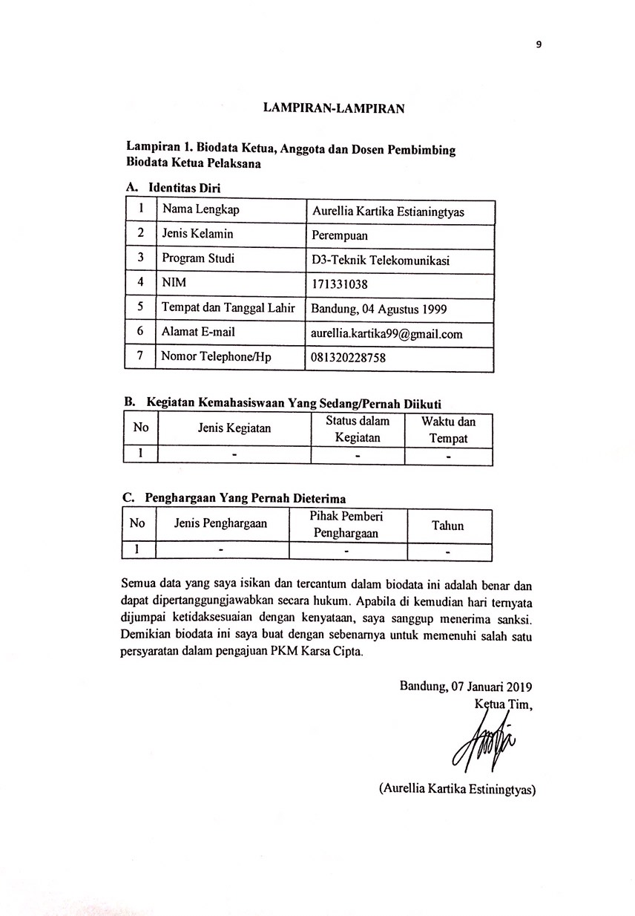**Identitas Diri**

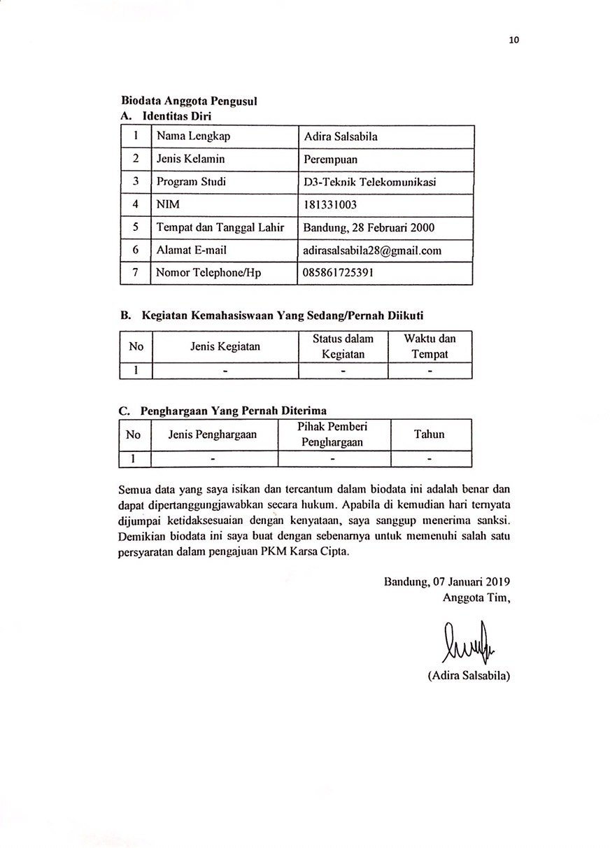

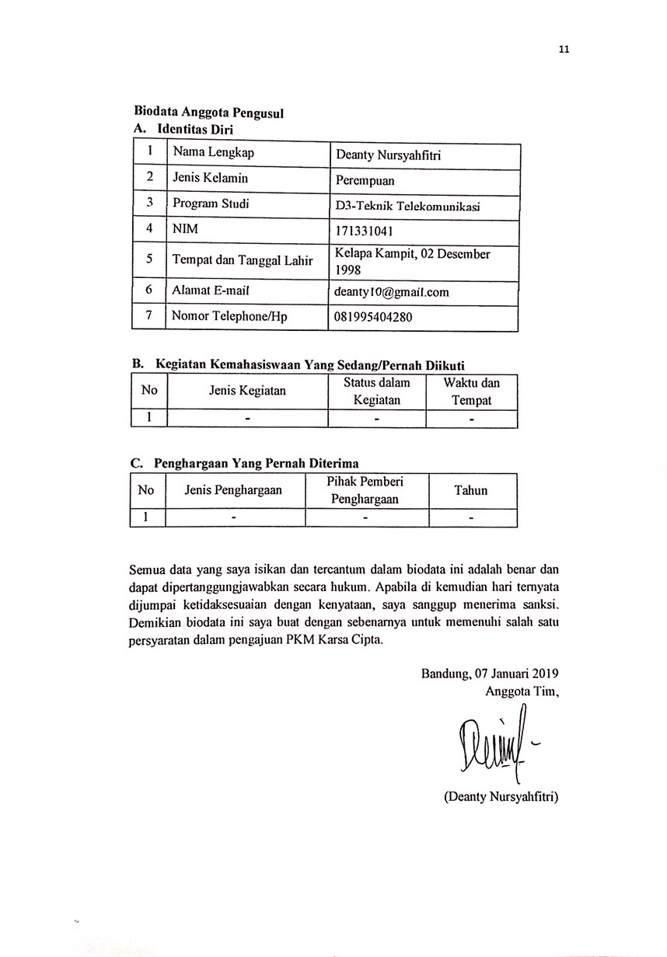

**Biodata Dosen Pendamping**

1. **Identitas Diri**

|  |  |  |
| --- | --- | --- |
| 1 | Nama Lengkap | Tata Supriyadi, DUT. ST. M.Eng. |
| 2 | Jenis Kelamin | Laki-laki |
| 3 | Program Studi | Teknik Telekomunikasi |
| 4 | NIP | 19631126 1993 1002 |
| 5 | Tempat dan Tanggal Lahir | Bandung, 26 November 1963 |
| 6 | Alamat E-mail | tata.supriyadi@polban.ac.id |
| 7 | Nomor Telephone/HP | 081 2149 6565 |

1. **Riwayat Pendidikan**

|  |  |  |  |
| --- | --- | --- | --- |
| No | Pendidikan | Perguruan Tinggi | Tahun |
| 1 | DIPLOMA | IUT Le Montet Universite de Nancy I, Nancy – Perancis, Genie Electrique, Informatique Industrielle. | 1986-1988 |
| 2 | STRATA 1 | Universitas Kristen Maranatha, Bandung Jurusan Teknik Elektro. | 1998-2000 |
| 3 | STRATA 2 | Universitas Gadjah Mada, Yogyakarta  Jurusan Teknik Elektro, Program Sistem Komputer dan Informatika | 2009-2011 |

1. **REKAM JEJAK TRI DHARMA PT**

**C.1 Pendidikan/Pengajaran**

|  |  |  |  |
| --- | --- | --- | --- |
| No | Nama Mata Kuliah | Wajib/Pilihan | SKS |
| 1 | Disain Elektronika/Bengkel ME | Wajib | 3 |
| 2 | Manajemen Proyek | Wajib | 4 |
| 3 | Pemrograman Web | Wajib | 4 |

**C.2 Penelitian**

|  |  |  |  |
| --- | --- | --- | --- |
| No | Judul Penelitian | Penyandang Dana | Tahun |
| 1 | Pengembangan Modul Praktikum Personal Computer Sebagai Alat Bantu Pengajaran Praktikum Dasar Sistem Komputer Program Studi Teknik Telekomunikasi | DIPA POLBAN  (Pengembangan Kapasitas Laboratorium) | 2014 |
| 2 | Pengembangan Home Automation Berbasis Raspberry Pi Dengan *User Interface Smartphone* *Android* Yang Terintegrasi Dengan Jaringan Komunikasi GSM, WLAN Dan Internet | DIPA POLBAN  (Penelitian Mandiri) | 2016 |
| 4 | Rancang Bangun Alat Bantu Baca Nilai Nominal Uang Kertas Rupiah Untuk Penyandang Tunanetra Menggunakan Algoritma Backpropagation | DIPA POLBAN  (Penelitian Terapan Daya Saing KBK) | 2016 |
| 5 | Pengembangan Alat Bantu Pengganti Indera Penglihatan Berbasis Embedded System Bagi Disabilitas Netra (1st year) | DRPM RISTEK DIKTI  (Penelitian Produk Terapan) | 2017 |
| 6 | Pengembangan Alat Untuk Mengukur Dan Memvisualisasikan Pola Radiasi Antena Sebagai Alat Bantu Pengajaran Praktikum Teknik Antena Dan Propagasi Di Laboratorium Radio | BOPTN  DIPA POLBAN  (Pengembangan Kapasitas Laboratorium) | 2017 |
| 7 | Pengembangan Tongkat Pintar Sebagai Alat Bantu Navigasi Penyandang Tunanetra Yang Dapat Dipantau Melalui *Smartphone* Dengan Metode *Google* Maps API | DIPA POLBAN  (Penelitian Mandiri) | 2017 |
| 8 | Pengembangan Alat Bantu Pengganti Indera Penglihatan Berbasis Embedded System Bagi Disabilitas Netra (2nd year) | DRPM RISTEK DIKTI  (Penelitian Strategis Nasional Institusi ) | 2018 |
| 9 | Pengembangan Alat untuk Pengukuran dan Visualisasi Pola Radiasi Antena dan Simulasi Komunikasi Link sebagai Alat Bantu Pengajaran Praktikum Teknik Antena dan Propagasi di Laboratorium Radio | BOPTN  DIPA POLBAN  (Pengembangan Kapasitas Laboratorium) | 2018 |

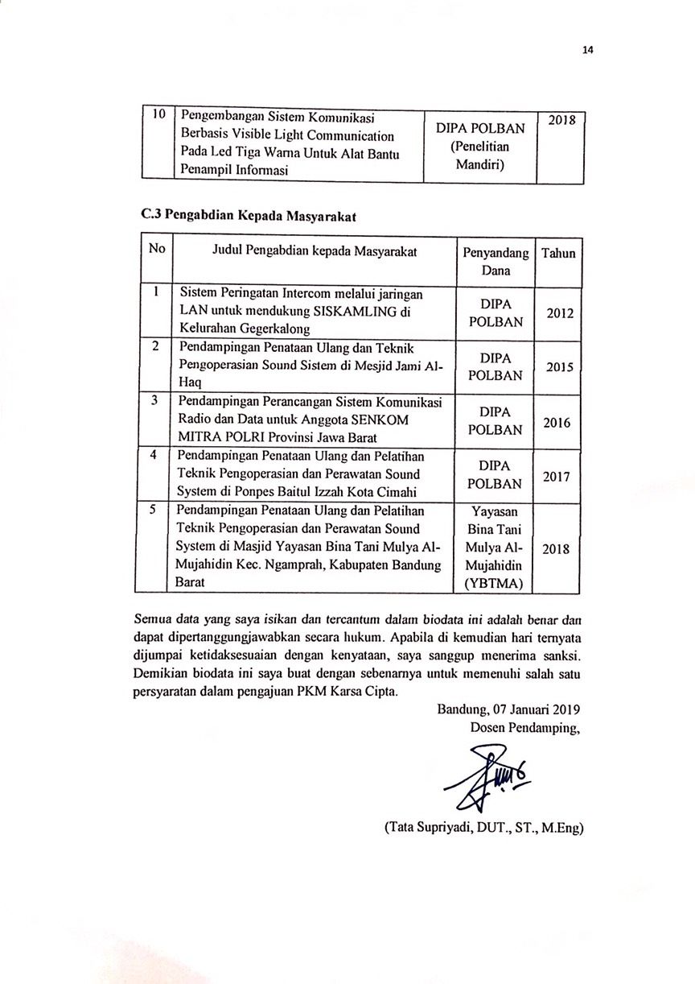

## **Lampiran 2. Justifikasi Anggaran Kegiatan**

|  |  |  |  |
| --- | --- | --- | --- |
| 1. Jenis Perlengkapan | Volume | Harga Satuan (Rp) | Nilai (Rp) |
| * *Power Supply* | 1 | 1.850.000 | 1.850.000 |
| * Bor Tangan | 1 | 250.000 | 250.000 |
| * *Toolkit* | 1 | 500.000 | 500.000 |
| * *Toolbox* | 1 | 300.000 | 300.000 |
| * *Breadboard* | 1 | 35.000 | 35.000 |
| * Timah | 1 | 50.000 | 50.000 |
| * Lem | 1 | 30.000 | 30.000 |
| * Adaptor | 2 | 50.000 | 100.000 |
| * *Jumper* | 1 | 40.000 | 40.000 |
| SUB TOTAL (Rp) | | | 3.155.000 |
| 2. Bahan Habis | Volume | Harga Satuan (Rp) | Nilai (Rp) |
| * *Arduino* *Uno* | 1 | 180.000 | 180.000 |
| * NodeMCU | 1 | 100.000 | 100.000 |
| * Modem | 1 | 400.000 | 400.000 |
| * Modul Sinyal | 1 | 2.500.000 | 2.500.00 |
| * Modul *Wi-Fi Shield* | 1 | 400.000 | 400.000 |
| * Kabel USB to TTL | 6 | 5.000 | 30.000 |
| * Sensor *Flowmeter* | 1 | 160.000 | 160.000 |
| * *Valve* Elektronik | 1 | 135.000 | 135.000 |
| * *Display* | 1 | 80.000 | 80.000 |
| * PCB | 2 | 40.000 | 80.000 |
| * Transistor | 3 | 5.000 | 15.000 |
| * Resistor | 5 | 1000 | 5.000 |
| * *Spacer* | 20 | 500 | 10.000 |
| SUB TOTAL (Rp) | | | 4.095.000 |
| 3. Perjalanan | Volume | Harga Satuan (Rp) | Nilai (Rp) |
| * Keperluan Pembelian Bahan | 1 | 500.000 | 500.000 |
| SUB TOTAL (Rp) | | | 500.000 |
| 4. Lain-lain | Volume | Harga Satuan (Rp) | Nilai (Rp) |
| * Sewa *Hosting* | 5 bulan | 200.000 | 1.000.000 |
| * Biaya Percetakan Produk | 1 | 1.500.000 | 1.500.000 |
| * Biaya Publikasi | 1 | 1000.000 | 1.000.000 |
| * Biaya Berlangganan Internet | 5 bulan | 250.000 | 1.250.000 |
| SUB TOTAL (Rp) | | | 4.750.000 |
| TOTAL (Rp) | | | 12.500.000 |
| (Terbilang Dua Belas Juta Lima Ratus Ribu Rupiah) | | | |

## **Lampiran 3. Susunan Organisasi Tim Pelaksana dan Pembagian Tugas**

|  |  |  |  |  |  |
| --- | --- | --- | --- | --- | --- |
| No | Nama/NIM | Program Studi | Bidang Ilmu | Alokasi Waktu (Jam/  Minggu) | Uraian Tugas |
| 1 | Aurellia Kartika Estiningtyas (161331038) | D3 | Teknik Telekomunikasi | 12 Jam | Bagian Infrastruktur *Smarthome* |
| 2 | Adira Salsabila  (181331003) | D3 | Teknik Telekomunikasi | 10 Jam | Bagian Administrasi dan Tinjauan Secara Umum Sistem |
| 3 | Deanty Nursyahfitri (161331041) | D3 | Teknik Telekomunikasi | 12 Jam | Bagian Modul Pengatur Debit Air |

## **Lampiran 4. Surat Pernyataan Ketua Pelaksana**

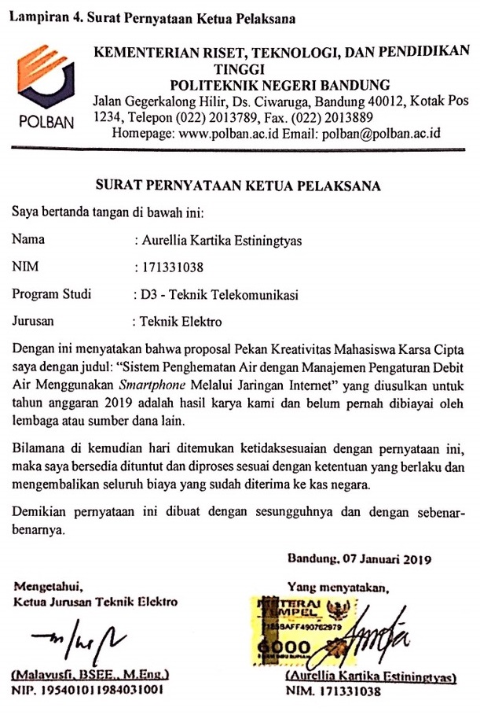

## **Lampiran 5. Gambaran Teknologi yang Akan Diterapkembangkan**

**Ilustrasi Sistem Keseluruhan**

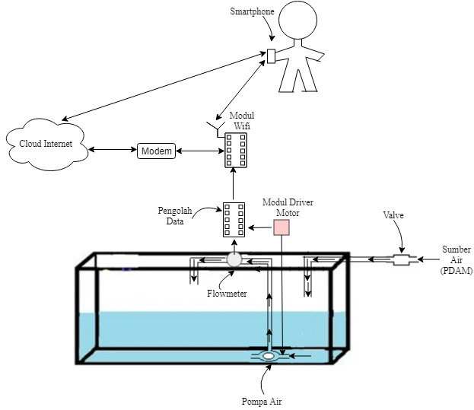

Gambar 1. Ilustrasi Sistem Keseluruhan

**Cara Kerja Sistem Keseluruhan:**

Dari ilustrasi pada Gambar 1 dapat dilihat bahwa terdapat seseorang yang sedang memegang *smartphone* berbasis *android*. Melalui *software* aplikasi pada *smartphone*, pemilik rumah dapat mengatur, mengontrol dan memonitoring penggunaan air berupa debit air secara lokal maupun jarak jauh meggunakan jaringan internet.

*Valve* Elektronik yang terdapat pada modul akan otomatis tertutup apabila air dalam toren dan bak mandi sudah terisi penuh sesuai dengan perintah yang diberikan. Kemudian pompa air akan berjalan dan sensor *flowmeter* otomatis mengukur debit air yang masuk, data kemudian dikirim ke pengolah data. Dari pengolah data, data dikirim ke *smartphone* menggunakan modul Wi-Fi dan modem.

Untuk koneksi lokal, data dari pengolah data diteruskan ke modul Wi-Fi kemudian tanpa menggunakan modem, *smartphone* bisa terhubung dan menjalankan perintah pada aplikasi yang sudah terinstal ataupun menggunakan perintah *google* *voice*. Sedangkan untuk koneksi jarak jauh, data dari pengolah data dikirim ke modul Wi-Fi, kemudian dari modul Wi-Fi tersebut data dikirim ke *cloud* internet menggunakan modem. Untuk mengakses data tersebut, *smartphone* perlu terkoneksi ke jaringan internet untuk menginputkan perintah pada aplikasi.

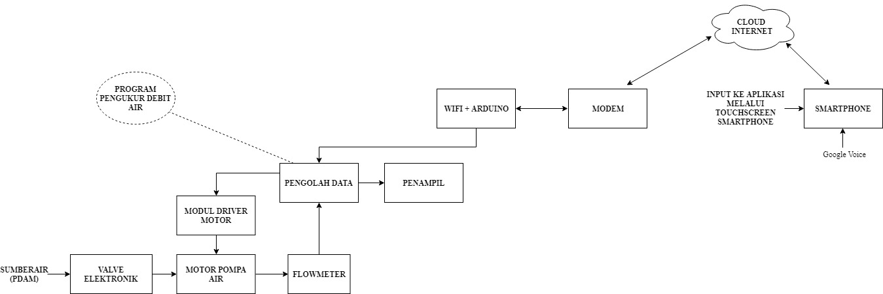

Gambar 2. Blok Diagram Sistem Keseluruhan

**Blok Diagram Sistem Keseluruhan**

**Cara Kerja Blok Diagram:**

Dari Gambar 2 di atas, air akan masuk ke *valve* untuk mengatur on/off secara otomatis kemudian air akan masuk ke pompa air. Setelah air masuk ke *valve*, maka akan langsung diteruskan ke *flowmeter* sebagai sensor untuk mengukur debit air yang akan diatur dengan program dari pengolah data. Selanjutnya, pengolah data akan menampilkan hasil pembacaan debit air pada penampil data dan aplikasi *smartphone* sesuai dengan input dari aplikasi.

Untuk koneksi lokal, *handphone* yang berada di sekitar modul Wi-Fi bisa langsung terhubung dan melakukan pengaturan debit air. Sedangkan, untuk koneksi jarak jauh menggunakan jaringan internet, kemudian data akan disimpan sementara pada *cloud* internet. Selanjutnya, *smartphone* akan mengakses data yang tersimpan di *cloud* internet sesuai dengan input yang diinginkan pada aplikasi atau menggunakan perintah *google* *voice*.